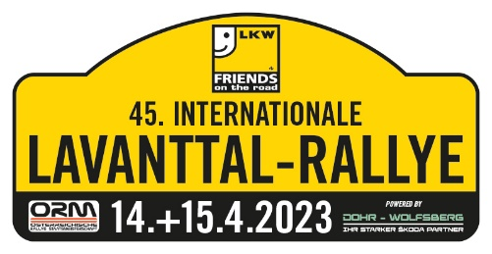

ANMELDUNG SERVICEPARK / Registration Service Parc

Pro Team ist nur 1 Servicefahrzeug zulässig! / Only one service car is permitted per team!

Bewerber
Competitor

Fahrer
Driver

Fahrzeug Klasse
Car Class

Jedem Team steht eine Servicefläche von 48 m2 zur Verfügung, bei größerem Platzbedarf bitte ausfüllen: / Each team will supported by a service area of 48m2, if nessessary more please fill in:

Länge Breite
Length Width

Wenn möglich, zusammenhängende Servicefläche mit folgenden Teams: / If possible, consecutive service area with following teams:

BITTE BEACHTEN / PLEASE NOTE
Nicht angemeldeten Fahrzeugen ist es NICHT erlaubt in den Servicepark einzufahren. Der vom Veranstalter zugewiesene Serviceplatz ist bindend und kann nicht gewechselt werden. / Unregistered vehicles are NOT allowed to enter the service park. The service areas allocated by the organizer are compulsory and cannot be changed.

Ort und Datum Unterschrift Bewerber oder Fahrer
Place and date Entrant’s or driver’s signature

Die Anmeldung bitte ausfüllen und an folgende Adresse senden:
Please fill in the form and send it to the following adress:

Name: Helmut Kocmann
E-Mail: h.kocmann@gmx.at

